**Комитет образования**

**администрации Бокситогорского муниципального района**

**Ленинградской области**

**распоряжение**

26 октября 2016 года №451

г. Бокситогорск

**О проведении районных открытых соревнований по робототехнике**

**2016-2017 учебного года**

В соответствии с планом работы Комитета образования администрации Бокситогорского муниципального района и в целях совершенствования форм и методов работы по пропаганде и популяризация робототехники среди обучающихся образовательных организаций Бокситогорского муниципального района Ленинградской области:

1. Провести районные открытые соревнования по робототехнике (далее - Соревнования) на базе муниципального бюджетного образовательного учреждения дополнительного образования «Бокситогорский центр дополнительного образования» для учащихся 1-11 классов образовательных организаций Бокситогорского муниципального района Ленинградской области 09 декабря 2016 года.
2. Возложить ответственность за организационные мероприятия по подготовке и проведению соревнований на директора муниципального бюджетного образовательного учреждения дополнительного образования «Бокситогорский центр дополнительного образования» Овчинникову Ирину Владимировну.
3. Утвердить Положение о проведении соревнований (Приложение №1).
4. Руководителям образовательных организаций:
   1. Направить команды обучающихся на соревнования.
   2. Назначить сопровождающих обучающихся и возложить на них ответственность за жизнь и здоровье обучающихся на время подвоза и проведения соревнований.
   3. Обеспечить команды необходимым оборудованием.
   4. Предоставить заявки на участие в соревнованиях в муниципальное бюджетное образовательное учреждение дополнительного образования «Бокситогорский центр дополнительного образования» в срок до 15 ноября 2016 года.
   5. Довести результаты соревнований до сведения учащихся образовательных организаций.
   6. Проинструктировать сопровождающих о безопасной перевозке обучающихся с оформлением инструктажа в журнале регистрации.
5. Сопровождающему:
   1. Провести с учащимися инструктаж по технике безопасности, охране труда и правилам поведения в дороге и на мероприятиях.
   2. В своих действиях руководствоваться «Методическими рекомендациями по обеспечению санитарно-эпидемиологического благополучия и безопасности перевозок организованных групп детей автомобильным транспортом», (утвержденными Роспотребнадзором и МВД РФ 21.09.2006 года, Постановлением Правительства Российской Федерации «Об утверждении правил организованной перевозки группы детей автобусами» от 17.12.2013 года №1177, Приказом Министерства транспорта Российской Федерации от 15 января 2014 года N 7 «Об утверждении Правил обеспечения безопасности перевозок пассажиров и грузов автомобильным транспортом и городским наземным электрическим транспортом и Перечня мероприятий по подготовке работников юридических лиц и индивидуальных предпринимателей, осуществляющих перевозки автомобильным транспортом и городским наземным электрическим транспортом, к безопасной работе и транспортных средств к безопасной эксплуатации».
6. Муниципальному казенному учреждению «Многофункциональный центр обслуживания образовательных организаций» выделить в рамках мероприятия «Проведение и участие в районных, областных и межрегиональных мероприятиях» подпрограммы «Развитие дополнительного образования Бокситогорского муниципального района Ленинградской области» муниципальной программы «Современное образование в Бокситогорском муниципальном районе Ленинградской области на 2016-2018 годы» Борисовой Виктории Павловне, заведующему отделом муниципального бюджетного образовательного учреждения дополнительного образования «Бокситогорский центр дополнительного образования», денежные средства согласно смете (Приложение №2).
7. Борисовой Виктории Павловне, заведующему отделом муниципального бюджетного образовательного учреждения дополнительного образования «Бокситогорский центр дополнительного образования», предоставить отчет о целевом использовании денежных средств в муниципальное казенное учреждение «Многофункциональный центр обслуживания образовательных организаций» в срок до 30.11.2016 года.
8. Контроль за исполнением распоряжения возложить на ведущего специалиста Комитета образования администрации Бокситогорского муниципального района Ленинградской области Колосову Екатерину Юрьевну.

Председатель Комитета образования М. М. Смирнова

__________________________________________________________________________

Разослано: в дело-1, в МБОУ ДО «БЦДО» -1, ОО – 13, МКУ МФЦ – 1.

**Приложение №1**

**к распоряжению**

**Комитета образования АБМР**

**№451 от 26.10.2016 года**

**ПОЛОЖЕНИЕ**

**открытых соревнований по робототехнике**

соревнования проводятся в рамках регионального отбора Программы «Робототехника: инженерно-технические кадры инновационной России», реализуемой

Фондом Олега Дерипаски «Вольное Дело»

**1. Общие положения**

1.1. Настоящее Положение определяет порядок, условия проведения и подведения итогов открытых районных соревнований по робототехнике.

1.2. Открытые районные соревнования по робототехнике проводятся Комитетом образования администрации Бокситогорского муниципального района Ленинградской области. Подготовку и проведение осуществляет муниципальное бюджетное образовательное учреждение дополнительного образования «Бокситогорский центр дополнительного образования».

**2. Основные цели и задачи соревнований**

2.1. Цель открытых районных соревнований по робототехнике: содействие развитию творческой активности, популяризация робототехники среди обучающихся учебных заведений, обмен опытом между участниками соревновании.

2.2. Задачи открытых районных соревнований по робототехнике:

- привлечение учащихся к инновационному, научно-техническому творчеству в области робототехники;

- пропаганда робототехники и LEGO-конструирования как учебной дисциплины;

- формирование новых знаний, умений и компетенций у обучающихся в области инновационных технологий, механики и программирования.

**3. Состав оргкомитета**

3.1 Состав оргкомитета открытых районных соревнований по робототехнике:

* Колосова Екатерина Юрьевна – ведущий специалист Комитета образования администрации Бокситогорского муниципального района Ленинградской области.
* Овчинникова Ирина Владимировна – директор муниципального бюджетного образовательного учреждения дополнительного образования «Бокситогорский центр дополнительного образования».
* Борисова Виктория Павловна – заведующий отделом муниципального бюджетного образовательного учреждения дополнительного образования «Бокситогорский центр дополнительного образования».
* Евстигнеева Оксана Владимировна – педагог-организатор муниципального бюджетного образовательного учреждения дополнительного образования «Бокситогорский центр дополнительного образования».

**4. Условия проведения Конкурса**

4.1. Соревнования проводятся по следующим категориям:

- Робот в мешке (WeDo) (Приложение №1)

- Интеллектуальное Сумо (Приложение №2)

- Шорт-Трек (Приложение №3)

- Футбол роботов (Приложение №4)

- Чертежник (Приложение №5)

- Фристайл (Приложение №6)

- Сортировщик (Приложение №7)

- Траектория-квест (Приложение №8)

**5. Участники Соревнований**

В открытых районных соревнованиях по робототехнике (далее - Соревнования) могут принять участие обучающиеся 1-11 классов образовательных организаций, чьи роботы и команды соответствуют следующим требованиям:

5.1. К участию в соревнованиях в основной категории («Чертёжник», «Шорт-Трек», «Сортировщик», «Траектория-квест») допускаются команды, чьи роботы построены с использованием только:

- конструкторов ЛЕГО Перворобот (LEGO-Mindstorms) с номерами 9784, 9794, 9723, 9780, 9725, 9795, 9797, 9648.

- ЛЕГО-датчиков;

- ЛЕГО-микрокомпьютера RCX, NXT, EV3.

5.2. К участию в дополнительных категориях соревнований («Сумо», «Футбол», «Робот в мешке», «Фристайл») допускаются команды, чьи роботы построены с использованием:

- конструкторов ЛЕГО Перворобот (LEGO-Mindstorms) с номерами 9784, 9794, 9723, 9780, 9725, 9795, 9797, 9648, LEGO Education WeDo 9580;

- ЛЕГО-датчиков;

- ЛЕГО-микрокомпьютера RCX, NXT, EV3; BIOLOID; ARDUINO

5.2. Команда состоит из двух участников (операторов) соответствующего возраста (Приложения №1-8) и одного взрослого (руководителя команды).

5.3. Для команды возможно участие, как в отдельных категориях Соревнования, так и во всех сразу.

**6. Сроки проведения Соревнований**

6.1. Открытые районные соревнования по робототехнике проводятся 09 декабря 2016 года в 10.00 часов на базе муниципального бюджетного образовательного учреждения дополнительного образования «Бокситогорский центр дополнительного образования», по адресу: Бокситогорский район, г. Пикалево, ул. Советская, д.21.

6.2.Заявка на участие команды в открытых районных соревнованиях по прилагаемой форме (Приложение №9) подаётся в МБОУ ДО «Бокситогорский центр дополнительного образования» до 15 ноября 2016 года. Телефон 8-(81366) 4-98-78; 2-12-13, e-mail: [pobedapavlovna66@gmail.com](mailto:pobedapavlovna66@gmail.com)

**7. Порядок проведения Соревнований**

7.1. Начало регистрации команд - 10.00.

7.2 Открытие соревнований - 10:30.

7.3. Начало соревнований - 11.00

7.4. Подведение итогов и награждение.-15.00

**8. Правила соревнований**

8.1. Оператором называется член команды, которому поручено включать и останавливать робота во время попытки.

8.2. Во время попытки только оператору соревнующейся команды разрешено находиться на территории возле игрового поля. В зоне СОРЕВНОВАНИЯ (зоне сборки и полей) разрешается находиться членам оргкомитета и судьям.

8.3. Операторы одного робота могут быть операторами роботов в другой

категории.

8.4. В день Соревнования на каждого робота команда должна

подготовить все необходимые материалы, такие как:

* робот,
* диск с программами для роботов,
* запас необходимых деталей и компонентов, наборов ЛЕГО,
* запасные батарейки или аккумуляторы,
* ИК – передатчик (только для категории «Футбол»),
* Компьютер.

8.5. Во время всего дня проведения Соревнования запрещается использовать дистанционные пульты и устройства, их заменяющие. Если будет обнаружено использование таких устройств, уличенная команда дисквалифицируется (кроме категории «Футбол»).

8.6. Попыткой называются определенные правилами действия робота одной команды, продолжительность которых определяется либо временем, либо выбыванием соперников исходя из очков, присужденных этому роботу. Раунд – сумма попыток всех команд, проведенных на одних и тех же конкретных игровых полях и по одинаковым правилам, которые организованы так, чтобы обеспечить равные, справедливые и конкурентные шансы для всех роботов, принявших участие в соревнованиях. Во время соревнований будет проводиться два раунда.

8.7. До начала каждого раунда соревнований всех роботов нужно сдать судейской коллегии. Команде запрещено изменять своего робота до завершения данного конкретного раунда. В начале каждой попытки можно менять батарейки.

8.8. После старта попытки запрещается вмешиваться в работу робота. Если после старта заезда оператор коснется робота, покинувшего место старта без разрешения судьи, команда дисквалифицируется.

8.9. Участникам команды запрещается покидать зону Соревнования без разрешения членов оргкомитета.

8.10. Во время проведения Соревнования запрещены любые устройства и методы коммуникации. Всем, кто находится вне области Соревнования, запрещено общаться с участниками. Если все же необходимо передать сообщение, то это можно сделать только при непосредственном участии члена оргкомитета.

8.11. В зоне проведения Соревнований (зоне сборки, программирования и полей) разрешается находиться только участникам команд, членам оргкомитета и судьям.

8.12. Тренерам команд запрещается участвовать в программировании и конструировании роботов, они могут общаться со своими командами только во время таймаутов или сдачи роботов в карантин.

8.13. При нарушении командой одного из пунктов 7.11. или 7.12. команда получит предупреждение. При получении командой 3-х предупреждений команда дисквалифицируется.

**9. Подведение итогов Соревнований**

9.1. Подведение итогов возлагается на судейскую коллегию, утвержденную Оргкомитетом в день проведения соревнований.

9.2. Судейская коллегия избирается из числа педагогов технической направленности присутствующих на Соревнованиях.

9.3. Контроль и подведение итогов осуществляется судейской коллегией в соответствии с приведенными правилами.

9.4. Судейская коллегия оставляет за собой право вносить в правила состязаний изменения, если эти изменения не дают преимуществ одной из команд

9.5.Каждое состязание контролирует судья.

9.6. Если появляются какие-то возражения относительно судейства, команда имеет право обжаловать решение судьи в Оргкомитете не позднее начала состязаний следующих команд.

9.7. Переигровка может быть проведена по решению судьи в случае, когда робот не смог закончить этап из-за постороннего вмешательства либо когда неисправность возникла по причине плохого состояния игрового поля.

9.8. Любой из судей может назначить дополнительную квалификационную проверку (измерение, взвешивание и т.п.) для робота любой из команд непосредственно перед любым состязанием.

9.9. Неэтичное или неспортивное поведение участников состязаний наказывается судьями штрафными очками или дисквалификацией.

9.10. Любые изменения в регламентах должны быть опубликованы не менее чем за 15 дней до начала Соревнований.

9.11. Запрещено удаленное управление роботом после начала соревнования.

9.12. Запрещено создание помех для датчиков робота-соперника и его электронных компонентов.

9.13. Запрещено использовать конструкции, которые могут причинить физический ущерб полигону (арене) или роботу-сопернику.

Приложение №1

к положению о проведении открытых

районных соревнований по робототехнике

1. **Робот в мешке**

«Робот в мешке» - это соревнование для тех, кто хочет проверить свои силы.

Это:

* одна абсолютно новая задача-сюрприз, которую все узнают одновременно – в день состязания
* 30 минут на ее решение
* и всего пара минут, чтобы доказать, что твой робот самый лучший
* при выполнении задания разрешается использовать 1 конструктор LEGO Education WeDo 9580 на команду.

Возраст участников: 6,5-10 лет.

Уровень: начальный.

Состав команды: 1-2 человека. С момента объявления регламента участие руководителя команды в решении задач строго запрещено, и несет за собой незамедлительную дисквалификацию команды.

Приложение №2

к положению о проведении открытых

районных соревнований по робототехнике

1. **Интеллектуальное Сумо**
2. **(старшая группа 13-16 лет)**

**1. Условия состязания**

1.1. Состязание проходит между двумя роботами. Цель состязания - вытолкнуть робота-противника за черную линию ринга.

1.2. После начала состязания роботы могут маневрировать по рингу как угодно.

1.3. Если большая часть робота оказывается за пределами черной линии, роботу засчитывается проигрыш в раунде.

1.4. Если по окончании раунда ни один робот не будет вытолкнут за пределы круга, то выигравшим раунд считается робот, находящийся ближе всего к центру круга.

1.5. Если победитель не может быть определен способами, описанными выше, решение о победе или переигровке принимает судья состязания.

1.6. Во время раунда участники команд не должны касаться роботов.

**2. Поле**

2.1. Белый круг диаметром 1 м с чёрной каёмкой толщиной в 5 см.

2.2. В круге красными полосками отмечены стартовые зоны роботов.

2.3. Красной точкой отмечен центр круга.

2.4. В соревнованиях не используется поле в виде подиума

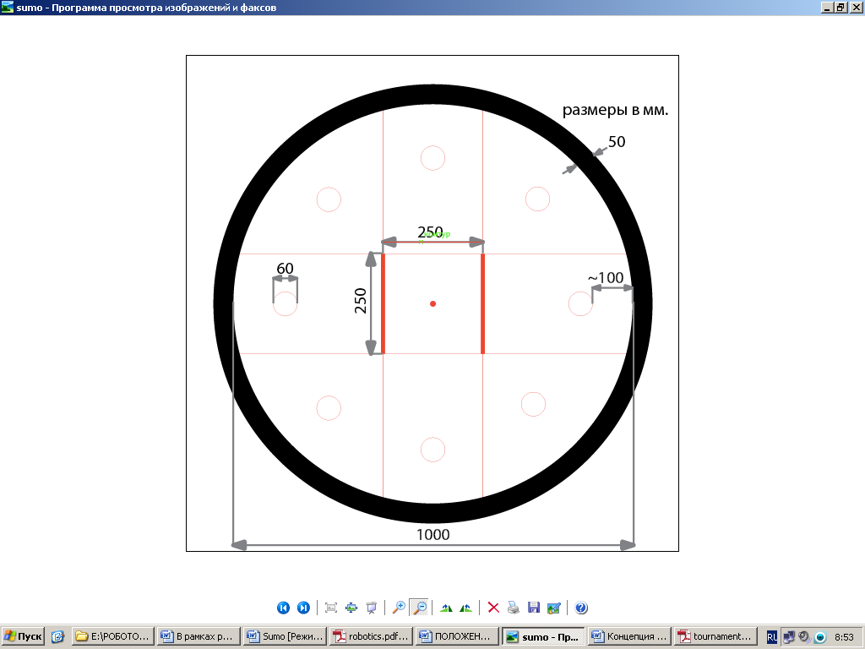

**3. Робот**

3.1. Роботы должны быть собраны из деталей, выпущенных под маркой LEGO. Основой робота должен служить набор LEGO MINDSTORMS NXT (8527, 8547 или 9797). Не допускаются разветвители, мультиплексоры, а также модифицированные, повреждённые или самодельные детали, нитки и шнуры, независимо от их происхождения, липкая лента, болты, и прочие предметы, не являющиеся оригинальными деталями ЛЕГО

3.2. Во время всего раунда:

• Размер робота не должен превышать 250х250х250 мм.

• Вес робота не должен превышать 1 кг.

• Расстояние от всех частей робота до поверхности поля, должно быть больше или равно 8мм. Исключением являются только подвижные части, с помощью которых робот передвигается по полю, либо обеспечивает свою устойчивость к опрокидыванию (колёса, гусеницы или иные активные приспособления). Части робота, расположенные рядом с колёсами, с помощью которых робот передвигается по полю, на одной с ними оси и вращающиеся вместе с колёсами (например, шестерни), так же считаются частью колёс.

• Допускается использовать дополнительные подвижные конструкции, которые в процессе своего перемещения не выходят за первоначальные габариты корпуса робота, и не причиняют намеренных механических повреждений роботу соперника.

3.3. Робот должен быть автономным. Запрещена подача команд роботу по каналу Bluetooth, с помощью ИК-лучей, а также любого другого средства дистанционной связи.

3.4. Робот, по мнению судей, намеренно повреждающий других роботов, или как-либо повреждающий или загрязняющий покрытие поля, будет дисквалифицирован на всё время состязаний.

3.5. Перед матчем роботы проверяются на габариты, вес, тип использованных деталей, и расстояние деталей до поля. Расстояние до поля измеряется путём просовывания стандартной одинарной планки ЛЕГО ТЕХНИК (например, Technic Liftarm 1 x 15 Thick) между поверхностью поля (стола) и корпусом робота. Планка должна проходить свободно, робот при этом не должен менять своего положения.

**4. Проведение соревнований**

4.1. Соревнования состоят из серии матчей. Матч определяет из двух участвующих в нём роботов наиболее сильного. Матч состоит из 3 раундов по 60 секунд. Раунды проводятся подряд.

4.2. Соревнования состоят не менее чем из двух попыток (точное число определяется оргкомитетом). Попытка - это совокупность всех матчей, в которых участвует каждый робот минимум 1 раз.

4.3. Перед первой попыткой и между попытками команды могут настраивать своего робота.

4.4. До начала попытки команды должны поместить своих роботов в область «карантина». После подтверждения судьи, что роботы соответствуют всем требованиям, соревнования могут быть начаты.

4.5. Если при осмотре будет найдено нарушение в конструкции робота, то судья дает 7 минут на устранение нарушения. Однако, если нарушение не будет устранено в течение этого времени, команда не сможет участвовать в состязании.

4.6. После помещения робота в «карантин» нельзя модифицировать (например: загрузить программу, поменять батарейки, изменить конструкцию) роботов до конца попытки.

4.7. Непосредственно в поединке участвуют судьи и операторы роботов – по одному из каждой команды.

4.8. Запуск роботов производится одновременным нажатием кнопки «Пуск» на интеллектуальных блоках обоих роботов по команде «Старт!», предварённой обратным отсчётом от 5 до 1. Отсчёт производит судья, запуск выполняется операторами роботов. Допускается предварительный запуск программы, если интеллектуальный блок расположен неудобно, и в программе робота предусмотрена задержка до нажатия на датчик касания. В этом случае по команде «Старт!» оператор должен нажать на датчик касания, запускающий дальнейшее исполнение программы. После запуска роботов операторы должны отойти от поля более чем на 1 метр в течение 5 секунд.

4.9. Каждый оператор один раз во время всего матча может остановить старт раунда без штрафных санкций, но не позднее, чем за 1 секунду до окончания обратного 5-секундного отсчета. Задержка старта разрешена не более чем на 30 секунд. Задержка на большее время может быть осуществлена лишь по специальному разрешению судьи. После устранения неполадки роботы вновь устанавливаются на старт.

4.10. Если во время матча конструкция какого-либо робота была ненамеренно повреждёна, то матч может прерваться и команде разрешается исправить конструкцию робота, в это время могут проходить матчи с другими командами, после починки робота и завершения текущего матча, прерванный матч продолжается. Если ситуация повторилась, то роботу засчитывается поражение.

4.11. Матч выигрывает робот, выигравший наибольшее количество раундов. Судья может использовать дополнительный раунд для разъяснения спорных ситуаций.

4.12. Операторы роботов должны быть готовы остановить роботов по команде судьи, если очевидно, что время раунда истекает, и ни один из роботов не покинет пределы ринга. Судья заранее (за 5-10 секунд) предупреждает операторов об истечении времени раунда.

4.12. Раунд проигрывается роботом если:

• Большая часть робота оказывается за пределами черной лини.

• Робот находится дальше от центра ринга, чем робот противника, в случае если время раунда истекло, и ни один из роботов не вышел за границы ринга.

• Робот был опрокинут, или получил конструктивные повреждения, не позволяющие ему продолжать активные действия.

**5. Варианты проведения соревнований (сокращено)**  
5.1. Правила предусматривают три уровня сложности. Организатор соревнований обязан заранее предупредить участников о выбранном уровне сложности. Локальным оргкомитетом принято решение выбрать для соревнований третий уровень сложности.

5.4. Уровень №3: Повышенная манёвренность. Требует хороших умений. Вынуждает робота ориентироваться в пространстве.

5.4.1. Робот в своей конструкции обязан иметь хорошо видимую стартовую кнопку, которая выполняет функцию включения робота. Допускается использовать запуск программы по нажатию на датчик касания.

5.4.2. После объявления судьи о начале раунда, роботы подготавливаются операторами, после подготовки оператор должен сообщить судье о том, что робот готов, после этого, до конца раунда, оператор не может вводить никакие данные в робота, а программа робота должна запускаться только по нажатию стартовой кнопки.

5.4.3. После готовности роботов, судья определяет расстановку роботов в начале раунда.  
Примеры расстановки роботов:  
1. 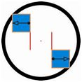2. 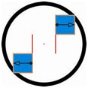3. 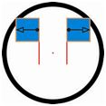  
4. 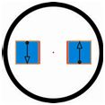5. 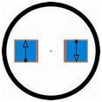6. 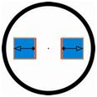

5.4.4. По команде судьи операторы выставляют роботов на стартовые позиции и сообщают о готовности.

5.4.5. По команде судьи, нажатием на стартовую кнопку, операторы запускают роботов. Не допускается нажатие на любые другие кнопки, а также выбор другой программы для запуска

Приложение №3

к положению о проведении открытых

районных соревнований по робототехнике

**Шорт-Трек**

**(младшая группа 9-10 лет)**

**Условия состязания**

Цель робота – за минимальное время проехать по линии N полных кругов (количество кругов определяет судья соревнований в день соревнований). Движение осуществляется в направлении по часовой стрелке.

Круг – робот полностью проезжает трассу и возвращается в место старта, пересекая при этом линию старта-финиша.

**Игровое поле**

1. Размеры игрового поля 1200*2400 мм.

2. Поле представляет собой белое основание с черной линией траектории

3. Линии на поле могут быть прямыми, дугообразными, пересекаться под прямым углом.

4. Толщина черной линии 18-25 мм.



**Робот**

1. Максимальные размеры робота 200*200*200 мм.

2. Во время заезда робот не может изменять свои размеры.

3. Сборка робота осуществляется в день соревнований. До начала времени сборки робота все части робота должны находиться в начальном состоянии (все детали отдельно). При сборке робота нельзя пользоваться инструкциями, как в письменном виде, так и в виде иллюстраций.

4. На стартовой позиции робот устанавливается перед линией старта, никакая его часть не выступает за стартовую линию.

5. Движение робота начинается после команды судьи и однократного нажатия оператором кнопки RUN.

**Правила проведения состязаний**

***Квалификационные заезды***

1. Количество квалификационных заездов определяет главный судья в день соревнований.

2. В квалификационном заезде участвует 1 робот.

3. Заезд останавливается судьей, если робот не может продолжить движение в течении 30 секунд или время прохождения трассы превышает 60 секунд

4. Заезд на квалификационном этапе состоит из одного полного круга.

5. Окончание заезда фиксируется судьёй состязания.

6. Фиксируется время прохождения трассы.

7. Если робот сходит с дистанции (оказывается всеми колесами с одной стороны линии), то он снимается с заезда, при этом роботу записываются время, равное 60 секунд

***Финальные заезды***

1. В финальных заездах участвуют одновременно два робота (пара) на поле.

2. Пары для заездов и дорожка каждого робота определяются с помощью жеребьевки.

3. Роботы устанавливаются у линий старта в одинаковом направлении.

4. В ситуации, когда робот догоняет соперника, заезд досрочно завершается, но при условии проезда не менее 5 секунд без столкновения. Победителем заеда объявляется робот, догнавший соперника.

***Столкновение роботов***

1. В ходе заезда действует правило “перекресток проезжает первый”. Робот пришедший к перекрестку вторым обязан пропустить первого, в случае столкновения – дисквалификация участника, совершившего наезд на соперника.
2. В случае, когда невозможно определить виновника столкновения, судья обязан назначить переигровку, при этом роботы меняются дорожками.

**Определение победителя**

Соревнования проводятся в два этапа – квалификация и финальные заезды. Между квалификационными заездами будет предоставлено не менее 20 минут на отладку робота. Между квалификационными и финальными заездами роботы остаются в карантине, время на отладку не предоставляется.

1. По результатам квалификации на основании времени заездов составляется рейтинг роботов.

2. В финальные заезды проходят роботы, занявшие первые места в квалификации. Количество финалистов определяется судьей соревнований в день соревнований в зависимости от количества команд участников.

3. Финальные заезды проходят по олимпийской системе (игра на вылет). Судьёй соревнования формируется турнирная сетка, в каждом круге из участников составляются пары в соответствии с рейтингом квалификационных заездов и жеребьевки.

4. Из каждой пары в следующий круг выходит победитель заезда.

5. Перед финальным кругом судья соревнований проводит заезд за третье место.

6. Победителем соревнования становится робот, победивший в финальном круге. Второе место присуждается роботу, проигравшему в финальном круге.

Приложение №4

к положению о проведении открытых

районных соревнований по робототехнике

**Футбол роботов**

**1.1. Поле**

1.1.1. Цвет полигона – зеленый.

1.1.2. Цвет линии разметки – белый.

1.1.3. Материал полигона – войлок или ковер.

1.1.4. Ширина линии разметки – 15-20 мм.

1.1.5. Стенки ворот прочно прикреплены к поверхности.

1.1.6. Размер поля 2 метра на 4 метра

**1.2. Мяч**

1.2.1. В качестве мяча используется стандартный мяч для гольфа.

1.2.2. Цвет мяча – белый, оранжевый, красный, синий или розовый.

1.2.3. Диаметр мяча – 43 мм.

1.2.4. Вес мяча – 46 г.

**2. Требования к роботам**

**2.1. Основные спецификации**

2.1.1. В состязаниях участвуют:

2.1.1.1. в категории «Футбол управляемых роботов 3х3» - по 3 робота от каждой команды;

2.1.1.2. Роботы одной команды должны иметь одинаковый вид;

2.1.1.3Робот должен умещаться в вертикальный цилиндр диаметром 22 см и высотой 22 см и быть способным выполнить внутри этого цилиндра удар ударным механизмом (см. п. .2.1.12). Робот не может превышать указанные размеры в процессе игры.

2.1.3. утратил силу

2.1.4. утратил силу

2.1.5. Вес робота не ограничен.

2.1.6. Каждым роботом управляет один оператор.

2.1.7. Управление должно производиться извне через любой беспроводной канал связи. Допустимо использование любых устройств для беспроводного управления.

2.1.8. Робот не должен закрывать мяч своим корпусом больше чем на 50%.

2.1.9. На каждом роботе должен быть установлен вертикальный флагшток в виде оси для крепления флага с обозначением цвета, соответствующего играющей команде, и номера робота.

2.1.10. Провода должны быть связаны вместе и закреплены на корпусе робота, чтобы не мешать другим роботам в течение игры.

2.1.11. Робот, исполняющий роль вратаря, должен иметь отличительные черты (с разрешения судьи вратарем может считаться робот, который в начале тайма занял позицию на воротах).

2.1.12. Каждый робот в команде должен быть оборудован ударным механизмом. Ударным механизмом является механизм, позволяющий роботу, находящемуся в центре поля, выбить мяч за центральный круг, оставаясь при этом неподвижным.

2.1.13. Робот не должен захватывать мяч в процессе игры. Захватом считается перекрытие более 50% мяча корпусом робота.

**3. Судьи**

**3.1. Полномочия судей**

3.1.1. Каждый матч проходит под контролем судей, которые имеют все полномочия, направленные на соблюдения правил игры.

**3.2. Общие права и обязанности**

3.2.1. Обеспечивают соблюдение правил игры.

3.2.2. Проверяют, чтобы оборудование роботов соответствовало требованиям.

3.2.3. Обеспечивают отсутствие посторонних лиц на игровом поле.

3.2.4. Ходить по полю и прикасаться к роботам могут только судьи.

3.2.5. Удаляют все отвалившиеся от роботов части за пределы поля.

**3.3. Права и обязанности главного судьи**

3.3.1. По своему усмотрению останавливает ход игры в связи с обнаруженными нарушениями.

3.3.2. Возобновляет игру после остановки и устранения нарушения.

3.3.3. Имеет право принимать дисциплинарные меры против роботов, совершающих нарушения, делая им предупреждения или удаляя с поля.

3.3.4. Имеет право советоваться с остальными судьями по поводу спорных ситуаций.

3.3.5. Принимает окончательные решения в ходе проведения игры

**3.4. Права и обязанности судей-ассистентов**

3.4.1. Контролировать активность роботов на поле во время игры.

3.4.2. Уведомлять главного судью о незамеченных нарушениях или других ситуациях на поле.

3.4.3. Помогать в спорных ситуациях.

**3.5. Решение судьи**

3.5.1. Решения судьи относительно фактов, связанных с игровыми моментами, считаются окончательными.

3.5.2. Судья может изменить свое решение, при условии, что он еще не возобновил игру.

**3.6. Сигналы судьи**

3.6.1. Во время игры судья подает сигналы свистком.

3.6.2. Один свисток во время игры означает, что судья приостановил игру. Возобновление игры происходит так же по одному свистку судьи.

3.6.3. Двойной свисток дается по окончанию тайма/матча.

**4. Игроки (операторы роботов)**

**4.1. Права и обязанности**

4.1.1. Одним роботом может управлять только один игрок.

4.1.2. Четко знать правила игры.

4.1.3. Слушать команды судьи.

4.1.4. Может обратить внимание судьи на какие-либо нарушения правил во время игры.

4.1.5. Находиться во время игры вне поля за своими воротами.

4.1.6. Игроку категорически запрещается выходить на поле во время игры.

4.1.7. Игрок может касаться роботов, находящихся в игре только с разрешения судьи.

4.1.8. Игрок может брать роботов в перерывах между таймами.

**5. Игра**

**5.1. Цель игры**

5.1.1. За время матча забить наибольшее количество голов команде соперника.

**5.2. Регламент**

5.2.1. Игра ведется по олимпийской системе1.

1 В случае большого количества участников проводятся отборочные матчи: каждая команда играет 2 игры с двумя другими командами.

5.2.2. Матч состоит из двух таймов по 3 минуты каждый. Между таймами предусмотрен перерыв не более 2 минут.

5.2.3. В финальных матчах длительность тайма составляет 5 минут, а перерыв не более 5 минут.

5.2.4. Правила соревнований предусматривают дополнительный тайм в качестве дополнительного игрового времени, а так же серию буллитов и/или игры в уменьшенном составе команд, в условиях недопустимости ничей.

**6. Игровые моменты**

**6.1. Подготовка к игре**

6.1.1. Бросается жребий и та команда, которая выигрывает в жеребьевке, получает право на своё усмотрение выполнить начальный удар либо выбрать, какие ворота она будет атаковать в первом тайме.

6.1.2. Во второй половине матча команды меняются половинами поля и атакуют противоположные ворота. Команды могут договориться о том, чтобы не меняться половинами поля и воротами с согласия судьи.

6.1.3. Команда, чей соперник выполнял начальный удар в первом тайме, вводит мяч во втором тайме.

6.1.4. Во время игры во вратарской зоне не может находиться более 2-х роботов от команды, учитывая вратаря.

6.1.5. Команде засчитывается техническое поражение, если не смогла выставить на поле ни одного робота к назначенному времени матча/тайма.

**6.2. Старт и начальный удар**

6.2.1. При старте роботы устанавливаются на своих половинах полей.

6.2.2. При старте мяч устанавливается в центре поля.

6.2.3. Соперники команды, выполняющей ввод мяча в игру (начальный удар), должны находиться за пределами центрального круга, пока мяч не введён в игру (см. п. 6.2.5).

6.2.4. Игра начинается по свистку главного судьи.

6.2.5. Мяч считается введённым в игру, если по нему произведён удар ударным механизмом робота команды, осуществляющей удар, и он находится в движении.

6.2.6. Если робот, выполнивший начальный удар, повторно коснётся мяча до тех пор, как мяча не коснётся другой робот или мяч покинет игру, то игра будет остановлена, а противоположная команда получит право выполнить свободный удар (см. раздел 6.5) с места, где произошло повторное касание.

6.2.7. Гол, забитый непосредственно после начального удара, засчитывается.

**6.3. Удар от ворот**

6.3.1. Производится:

6.3.1.1. при касании и удержании (мяч не был выбит) вратарем мяча в течение 2 секунд, когда во вратарской зоне находится игрок команды соперника;

6.3.1.2. при касании вратаря игроком соперника во вратарской зоне, если мяч тоже находится во вратарской зоне;

6.3.1.3. при уходе мяча за линию ворот (и ее продолжение) от команды соперника.

6.3.2. Мяч устанавливается во вратарской зоне.

6.3.3. Игроки противоположной команды должны выехать за вратарскую зону на расстояние не менее 50 см.

6.3.4. Во время выполнения удара от ворот робот, его выполняющий, не может пересекать никакой своей частью границу вратарской зоны.

6.3.5. Если робот, выполнивший удар от ворот, повторно коснётся мяча до тех пор, как мяча коснётся другой робот или мяч покинет игру, то игра будет остановлена, а противоположная команда получит право выполнить свободный удар с места, где произошло повторное касание.

6.3.6. После свистка мяч вводится в игру вратарем или игроком команды.

6.3.7. Замечание: при нападении мяч может быть тут же выбит из вратарской зоны. В этом случае игра продолжается.

**6.4. Угловой удар**

6.4.1. Угловой удар назначается, когда мяч, последний раз коснувшись игрока обороняющейся команды, полностью пересёк линию ворот по земле или по воздуху.

6.4.2. Мяч устанавливается внутри углового сектора, ближайшего к месту, где мяч пересёк линию ворот.

6.4.3. Соперники находятся на расстоянии не менее чем 50 см от углового сектора до тех пор, пока мяч не войдет в игру.

6.4.4. Мяч считается введённым в игру, если по нему произведён удар, и он находится в движении.

**6.5. Свободный удар**

6.5.1. Свободный удар назначается по свистку судьи в следующих ситуациях:

6.5.1.1. команда соперника произвела захват мяча;

6.5.1.2. команда соперника нарушила условия выполнения начального удара (см. п. 6.2.6);

6.5.1.3. команда соперника нарушила условия выполнения свободного удара (см. п. 6.5.4).

6.5.1.4. команда соперника нарушила условия выполнения штрафного удара (см. п. 6.7.4).

6.5.2. Мяч устанавливается на место, где было произведено нарушение.

6.5.3. Далее мяч вводится в игру3 по свистку судьи. О введении мяча в игру см. п. 6.2.5.

6.5.4. Если робот, выполнивший начальный удар, повторно коснётся мяча до тех пор, как мяча не коснётся другой робот или мяч покинет игру, то игра будет остановлена, а противоположная команда получит право выполнить свободный удар с места, где произошло повторное касание.

**6.6. Спорный мяч**

6.6.1. В случае клинча4 более 5 секунд, судья может принять решение о розыгрыше мяча. Тогда судья по свистку приостанавливает матч, расставляет роботов и мяч по своему усмотрению и дает команду к продолжению. Клинч – ситуация, при которой роботы не перемещаются или, сцепившись, кружатся на месте.

6.6.2. Рекомендация к игрокам: При остановке игры в данной ситуации самостоятельно разъезжаться на расстояние не менее 50 см от места клинча.

**6.7. Штрафной удар**

6.7.1. Производится:

6.7.1.1. когда был захват мяча роботом обороняющейся стороны во вратарской зоне;

6.7.1.2. после двух предупреждений;

6.7.1.3. за превышение допустимого количества игроков защищающейся команды во вратарской зоне.

6.7.2. Мяч устанавливается на расстоянии 50 см от вратарской зоны и вводится в игру командой соперника по свистку судьи.

6.7.3. Во время выполнения штрафного удара роботы команды соперника не должны находиться к мячу ближе, чем роботы команды, производящей штрафной удар. В случае нарушения этого правила, штрафной удар производится повторно.

6.7.4. Если робот, выполнивший штрафной удар, повторно коснётся мяча до тех пор, как мяча не коснётся другой робот или мяч покинет игру, то игра будет остановлена, а противоположная команда получит право выполнить свободный удар с места, где произошло повторное касание.

**6.8. Аут**

6.8.1. Засчитывается, когда мяч покинул поле через боковую линию.

6.8.2. Мяч устанавливается в месте пересечения линии и вводится в игру командой соперника по свистку судьи.

6.8.3. Робот во время выполнения вбрасывания мяча не может пересекать никакой своей частью боковую линию.

6.8.4. После вбрасывания мяча робот, производивший вбрасывание, не может касаться мяча до тех пор, пока его не коснётся другой робот или мяч не покинет игру.

6.8.5. В момент вбрасывания мяча роботы команды соперников не могут находиться к мячу ближе, чем роботы команды, производящей вбрасывание.

**6.9. Гол**

6.9.1. Гол засчитывается, когда мяч полностью пересекает линию ворот, при условии, что при этом не было совершено нарушения правил со стороны команды, которая забила гол.

6.9.2. После гола мяч устанавливается на середине поля. Право на ввод мяча в игру получает команда, пропустившая гол

**6.10. Замена робота**

6.10.1. Роботы могут быть заменены во время игры (например, в случае потерей роботом соединения с пультом управления).

6.10.2. Нет ограничений на количество замен.

6.10.3. Процедура замены: игрок просит судью подать (убрать с поля) робота, который будет заменен, называя его номер; после этого робот, который выходит на замену, въезжает на поле в любом месте границы поля.

6.10.4. Робот, удаленный игроком с поля может снова выйти на поле в рамках замены другого робота.

**6.11. Перезапуск**

6.11.1. Перезапуск робота / роботов возможен в случае, если на момент начала тайма или в процессе игры робот потерял соединение с пультом управления (или у него разрядился аккумулятор, или произошла другая поломка).

6.11.2. По решению судьи он снимается с поля и отдается оператору для восстановления. Игра при этом не останавливается.

**6.12. Финиш**

6.12.1. Игра заканчивается по истечении времени, отведенного на матч.

6.12.2. Игра заканчивается из-за технического поражения одной из команд.

6.12.3. По решению судьи, игра может быть завершена досрочно.

**7. Дополнительные игры**

**7.1. Дополнительный тайм**

7.1.1. Тайм играется при условиях недопустимости ничьи, если таковая произошла.

7.1.2. Тайм играется до первого гола, но не более трёх минут.

**7.2. Игра по буллитам**

7.2.1. Игра по буллитам может быть назначена судьей после дополнительного тайма, если победитель так и не выявлен.

7.2.2. Каждая из команд пробивает по 3 буллита по очереди.

7.2.3. От одной команды выставляется вратарь, от другой - игрок. Первой пробивает буллит команда, соперник которой вводил мяч игру в последнем тайме.

7.2.4. Мяч устанавливается в белом круге, на половине, где стоит вратарь.

7.2.5. По свистку игрок пытается забить гол вратарю.

7.2.6. На исполнение отводится 30 секунд.

7.2.7. Игра ведется

7.2.7.1. до ухода мяча в аут или за линию ворот;

7.2.7.2. до касания и удержания более 2 секунд (мяч не был выбит) вратарем мяча или касания игроком вратаря;

7.2.7.3. до гола или до окончания отведенного времени.

7.2.8. Вратарь не может выходить из штрафной зоны.

7.2.9. Если после серии буллитов победитель не выявлен, то, по решению судьи, команды либо пробивают поочередно буллиты до первого гола, либо играет матч «1 на 1». По решению судьи, игра может быть завершена досрочно.

**8. Дисциплинарные наказания**

**8.1. Предупреждения**

8.1.1. Выносятся за

8.1.1.1. задержку возобновления игры;

8.1.1.2. нанесение повреждений мячу или полю;

8.1.1.3. выход на поле оператора робота;

8.1.1.4. нападение (или удержание) вратаря во вратарской зоне, когда мяч в ней не находится;

8.1.1.5. касание оператором во время игры робота, который находится на поле, без разрешения судьи;

8.1.1.6. превышение численного состава роботов на поле во время игры.

**8.2. Назначение штрафного удара**

8.2.1. При получении 2 предупреждений в ворота штрафуемой команды назначается штрафной удар.

**8.3. Удаление из игры**

8.3.1. При получении 3 предупреждений, один из роботов штрафуемой команды по решению судьи должен немедленно покинуть поле до конца тайма.

8.3.2. Если у команды соперников не осталось роботов на поле после удаления, то ей засчитывается техническое поражение.

8.3.3. После удаления одного из роботов с поля все предупреждения этой команды аннулируются.

**9. Правила определения победителя**

9.1.1. Все команды делятся на три категории:

9.1.1.1. команды по 3 робота;

9.1.1.2. команды по 5 роботов;

9.1.1.3. команды по 4 робота.

9.1.2. В каждой категории победитель определяется независимо от других категорий.

9.1.3. Победителем в матче считается команда, забившая больше голов сопернику.

9.1.4. Начисление баллов за матч:

9.1.4.1. За каждую победу команде начисляется 3 балла.

9.1.4.2. За каждую ничью команде начисляется 1 балл.

9.1.4.3. За каждый проигрыш команде начисляется 0 баллов.

9.1.5. В олимпийской системе (плей-офф) команда с наибольшим количеством очков за матч проходит вперед.

9.1.6. При проведении отборочных матчей очки учитываются для определения команд, которые пройдут в плей-офф. Количество команд, проходящих в плей-офф кратно 4.

Приложение №5

к положению о проведении открытых

районных соревнований по робототехнике

**Чертежник**

**(младшая группа 9-10 лет)**

**Условия состязания**

Цель робота – за минимальное время проехать по полю, начертив рисунок из N отрезков с помощью закрепленного маркера.

**Игровое поле**

1.Размеры игрового поля 1200х900 мм

2.Поле представляет белую ровную поверхность, на которой можно рисовать.

3.На поле нанесены черные точки (диаметр 40 мм), вокруг которых нарисованы окружности (диаметр 100 мм).

4.Количество точек, их расположение и шаблон рисунка,

состоящего из N отрезков объявляется в день соревнований, но не менее, чем за 2 часа до начала заездов.

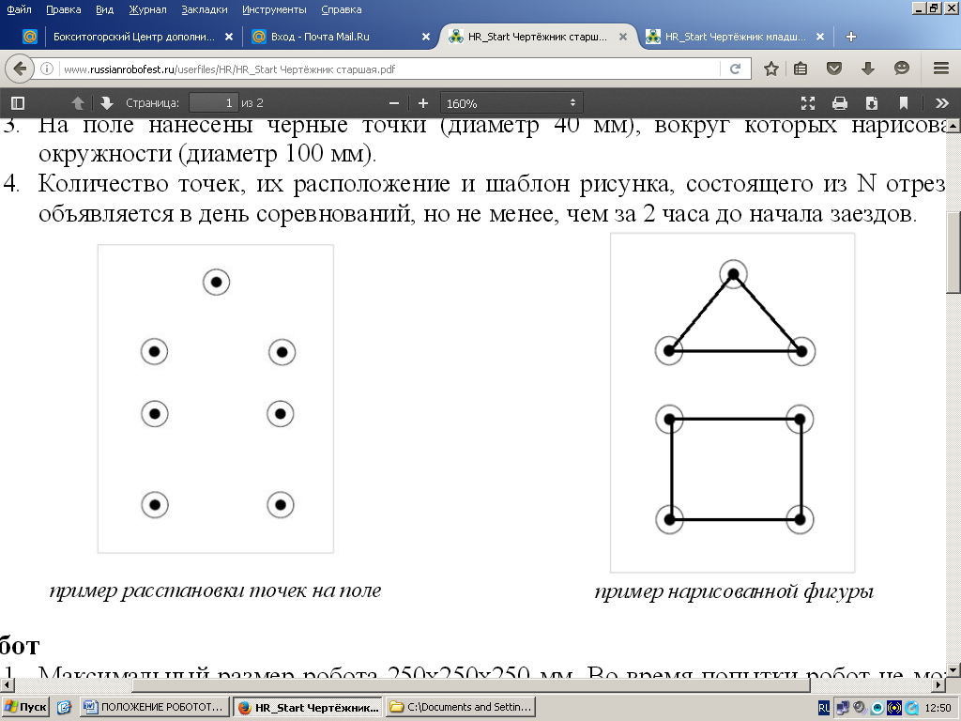

**Робот**

1. Максимальный размер робота 250х250х250 мм. Во время попытки робот не может менять свои размеры.
2. Робот должен быть автономным.
3. Сборка робота осуществляется в день соревнований. До начала времени сборки робота все части робота должны находиться в начальном состоянии (все детали отдельно). При сборке робота нельзя пользоваться инструкциями, как в письменном виде, так и в виде иллюстраций.
4. Количество используемых моторов – не более 3.
5. Нельзя пользоваться датчиками, за исключением датчика поворота мотора, встроенного в сервопривод и датчика касания для запуска робота.
6. Пользоваться датчиками запрещено, в том числе и в процессе отладки робота, а также запрещено использование любых электронных приспособлений для позиционирования.
7. Маркер может быть закреплен с помощью канцелярских резинок или деталей LEGO (маркер выдается организатором соревнования в день заездов).
8. Движение роботов начинается после команды судьи и нажатия оператором кнопки RUN робота (или другой) или с помощью датчика касания.

**Правила проведения состязаний**

1. До начала каждого раунда соревнований всех роботов нужно сдать судейской коллегии. Команде запрещено изменять своего робота до завершения данного конкретного раунда. В начале каждой попытки можно менять батарейки
2. Количество попыток определяет главный судья соревнований в день заездов.
3. Перед началом попытки робот ставится так, чтобы опущенный маркер находился в центре любого круга, направление участник определяет самостоятельно.
4. После старта попытки робот должен соединить точки таким образом, чтобы получилась фигура, указанная судьей.
5. Точки должны быть соединены прямой линией, образуя при этом отрезок.
6. Соединение пары точек считается отдельным отрезком. Каждое повторное соединение пары точек считается отдельными отрезками и увеличивает количество нарисованных отрезков на единицу.
7. Последовательность прохождения точек не имеет значения.
8. Окончание попытки фиксируется либо в момент полной остановки робота, либо по истечении 2 минут, либо при выходе робота за границы поля. Досрочная остановка попытки участником – запрещена.
9. При выходе робота за границы поля в зачет принимается результат по баллам и фиксирование времени в 120 секунд.
10. **Подсчет баллов и определение победителя**
11. Выполнение задания состоит из рисования N-го количества отрезков.
12. Если робот начертил не более N отрезков:
    1. за каждую пару правильно соединённых контрольных точек участник получает:
13. 50 баллов, если отрезок начинается и заканчивается в зоне закрашенных точек;

ii. 25 баллов, если отрезок начинается или заканчивается в зоне окружности;

* 1. 0 баллов, если отрезок отличается от шаблона, но не соединяет точки, то есть за пределами окружности
  2. штраф 100 баллов, если отрезок отличается от шаблона и соединяет точки, в том числе в зоне окружности

1. Если робот начертил более N отрезков, тогда за каждый отрезок участник получает:
   1. за каждую пару правильно соединённых контрольных точек:
2. 50 баллов, если отрезок начинается и заканчивается в зоне закрашенных точек и совпадает с шаблоном;

ii. 25 баллов, если отрезок начинается или заканчивается в зоне окружности;

* 1. штраф 100 баллов, если отрезок отличается от шаблона.

1. При повторном соединении пары точек, баллы за все отрезки между этими точками не начисляются.
2. В зачет принимаются суммарные результаты попыток: сумма баллов и сумма времени.
3. Победителем будет объявлена команда, получившая наибольшее количество баллов.
4. Если таких команд несколько, то победителем объявляется команда, потратившая на выполнение заданий наименьшее время.

**ВНИМАНИЕ!**

Запрещается использование собственных маркеров во время заездов и отладки в день соревнований, в случае нарушения – дисквалификация.

Приложение №6

к положению о проведении открытых

районных соревнований по робототехнике

**Фристайл**

**1. Участники и условия участия.**

1.1. Наставник является членом команды, но не считается участником конкурса.

1.2. Если в составе команды есть несовершеннолетние, наличие наставника

(совершеннолетнего), обязательно. Наставник несет всю ответственность за

несовершеннолетних участников.

1.3. В технической инспекции, презентации проекта и его представлении при экспонировании наставник участия не принимает. В ситуации, когда количество присутствующих членов команды недостаточно для проведения презентации, наставник допускается для пассивной помощи участникам (не разрешается проведение доклада и ответы на вопросы).

**2. Порядок проведения Конкурса.**

2.1. Конкурс проводится в форме презентации своего проекта судьям и зрителям

а также экспонирования проекта.

2.2. Конкурс проводится в три этапа: предварительный, отборочный и

состязательный.

2.3. Предварительный этап проводится до открытия соревнований в форме проверки и

подтверждения конкурсной заявки участника Конкурса.

2.4. Отборочный этап проводится в формате технической инспекции и собеседования.

2.5. Состязательный этап проводится в формате публичных выступлений-презентаций проектов, оцениваемых жюри Конкурса, а также в режиме экспонирования робота (устройства, программного обеспечения, исследовательского проекта) в творческой зоне.

**3. Порядок представления проектов на соревновательном этапе Конкурса.**

3.1. Презентация проводится только участниками команды. Вмешательство в

презентацию наставников, сопровождающих и прочих лиц не допускается.

3.2. Исключением является ситуация, когда разница в возрасте между наставником и

младшим из членов команды не превышает двух лет. В таком случае наставник может участвовать в ответах на вопросы.

3.3. В ситуации, когда количество присутствующих членов команды недостаточно для проведения презентации, наставник допускается к ней для пассивной помощи участникам (не разрешается проведение доклада и ответы на вопросы).

3.4. Допускается помощь наставников, тренеров и сопровождающих при размещении проекта на площадке и его демонтажа после выступления.

3.5. На презентацию отводится 5 (пять) минут.

3.6. На вопросы судей и ответы участников отводится 5 (пять) минут.

3.7. Презентация проходит на площадке Конкурса перед зрителями и судьями.

3.8. За столом участников может быть установлено устройство для размещения

плакатов, если это необходимо для презентации проекта.

3.9. Следующий Участник готовится к презентации проекта (сборка и настройка) во

время выступления предыдущего.

3.10. Участники должны помнить, что проект размещается на площадке и убирается с

площадки самими участниками.

**4. Работа судей и оценка представления проектов (выступлений Участников).**

4.1. Оценка проекта проводится судьями по бальной системе.

Максимальное количество баллов, которые может получить проект – 50

(пятьдесят). Оцениваются как сами проекты, так и выступления Участников.

4.2. Оценка проводится по следующим критериям:

4.2.1. Актуальность проекта, его направленность на получение полезного

результата – до 10 баллов.

4.2.2. Новизна представленных решений и авторский вклад (участникам

желательно провести анализ схожих разработок и указать на отличия своего

проекта) – до 10 баллов.

4.2.3. Техническая готовность и обоснованность примененных технических

решений – до 10 баллов.

4.2.4. Уровень готовности Участника к представлению проекта – до 10 баллов.

4.2.5. Оригинальность и творческий подход в подготовке и проведении

презентации – до 10 баллов.

4.3. В случае если степень авторства Участника в проекте представляет сомнения для судей, то они могут использовать понижающие коэффициенты для снижения суммарной оценки. То есть полностью авторские разработки имеют преимущество перед проектами, воспроизводящими чужие работы, пусть даже уровень технического исполнения и доклада будет значительно выше.

4.4. Участники соревнований имеют право информирования судей об известных им проблемах с авторством работ их соперников.

**5. Судейство.**

5.1. К судейству Конкурса допускаются судьи, утвержденные организационным

комитетом соревнований.

5.2. Не допускается вмешательство в работу судей со стороны кого бы то ни было.

5.3. Решение судей по Конкурсу является окончательным.

5.4. Оргкомитет имеет право вводить дополнительные номинации для Участников Конкурса и экспонируемых проектов.

**6. Ответственность.**

6.1. Участники отвечают за безопасность представленного проекта.

6.2. Команды несут ответственность за своих членов, официальных лиц и сопровождающих лиц.

6.3. Проект может быть снят с Конкурса за несоблюдение правил поведения на массовых мероприятиях. Правила поведения обязаны соблюдать как участники соревнования, так и зрители.

6.4. Организаторы соревнований и судьи не несут ответственность за поломки моделей проектов и роботов возникшие во время проведения соревнований и в частности

Конкурса.

Приложение №7

к положению о проведении открытых

районных соревнований по робототехнике

**Сортировщик**

**(старшая группа 11-12 лет)**

**Условия состязания**

За наиболее короткое время робот должен произвести сортировку цветных цилиндров, размещая их в определенные зоны.

**Игровое поле**

1. Размеры игрового поля 2000х1000 мм.

2. Поле представляет собой белое основание с черной линией траектории шириной 18-25 мм.

3. Зона старта размером 250х250 мм.

4. Зона размещения отсортированных цилиндров размером 250х250 мм каждая.

5. Цилиндр – диаметр 66 мм, высота 123 мм, вес не более 20 грамм.

6. Отметка: круг диаметром 66 мм для установки цилиндра.

7. Два цвета цилиндров определяются в день соревнований на основе жеребьевки.

8. Положение зоны для каждого цвета определяется в день соревнований на основе жеребьевки.

9. Количество цилиндров первого и второго цвета, а также их расстановка на отметках определяется Главным судьей соревнований перед началом заезда, после сдачи роботов в карантин.

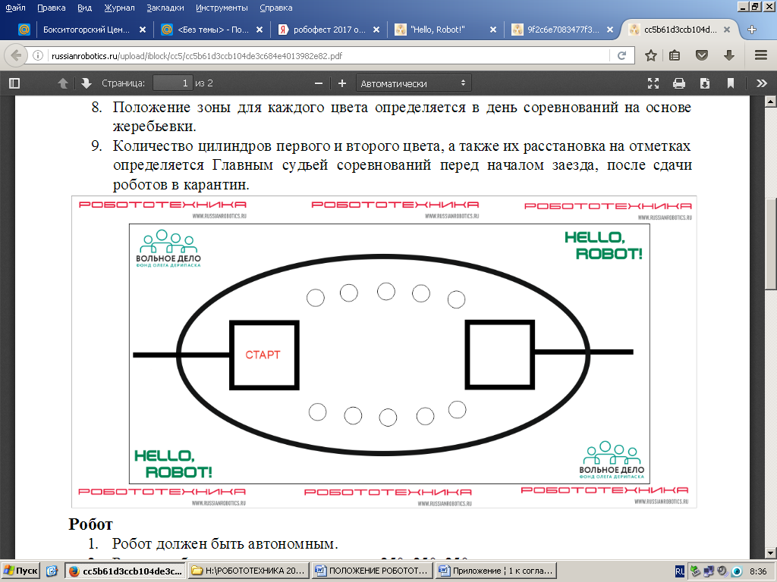

**Робот**

1. Робот должен быть автономным.

2. Размер робота на старте не превышает 250х250х250 мм.

3. Сборка робота осуществляется в день соревнований. До начала времени сборки робота все части робота должны находиться в начальном состоянии (все детали отдельно). При сборке робота нельзя пользоваться инструкциями, как в письменном виде, так и в виде иллюстраций.

**Правила проведения состязаний**

1. Каждая команда совершает по одной попытке в двух заездах.

2. Продолжительность одной попытки составляет 2 минуты (120 секунд).

3. Робот стартует из зоны старта. До старта никакая часть робота не может выступать из зоны старта.

4. Движение роботов начинается после команды судьи и нажатия оператором кнопки RUN.

5. Робот должен двигаться строго по линии, перемещая по одному цилиндру в зону размещения.

6. По просьбе участника, после выгрузки цилиндра в зоне размещения и отъезда робота до перекрестка, судья убирает цилиндр из зоны, фиксируя его положение.

7. Робот может перемещать строго по одному цилиндру.

8. Время выполнения задания фиксируется только после доставки всех цилиндров и остановки робота на перекрестке у зоны старта. Робот считается достигшим перекрестка, когда ведущие колеса касаются линии перекрестка.

9. Последовательность обнаружения и сортировки цилиндров определяется участниками команды.

10. Если во время попытки робот съезжает с черной линии, т.е. оказывается всеми колесами с одной стороны линии, то он завершает свою попытку с фиксированием времени в 120 секунд.

**Баллы**

Существуют баллы за задания, а также штрафные баллы, которые в сумме дают итоговые баллы.

**1. Баллы за задания**

Размещение цилиндра в зоне для соответствующего цвета:

● 75 баллов за каждый, если цилиндр в вертикальном положении;

● 25 баллов за каждый, если цилиндр в горизонтальном положении.

**2. Штрафные баллы**

Следующие действия считаются нарушениями:

● сбивание цилиндра с отметки – 10 баллов за каждый. Цилиндр считается сбитым, если он сдвинут с отметки на 20 мм и более, но не находится в зоне размещения.

Фиксация положения после остановки времени;

● размещение цилиндра в зоне НЕ для соответствующего цвета – 75 баллов за каждый, вне зависимости от вертикального или горизонтального положения.

**Правила отбора победителя**

1. В зачет принимаются суммарные результаты попыток: сумма баллов и сумма времени.

2. Финиш робота фиксируется, когда робот ведущими колесами остановится на линии перекрестка у зоны старта.

3. Баллы за задание и штрафные баллы начисляются только в том случае, если цилиндр полностью помещен в зону размещения (проекция).

4. Победителем будет объявлена команда, получившая наибольшее количество баллов.

5. Если таких команд несколько, то победителем объявляется команда, потратившая на выполнение заданий наименьшее время

Приложение №8

к положению о проведении открытых

районных соревнований по робототехнике

**Траектория-квест**

**(старшая группа 11-12 лет)**

**Условия состязания**

За наиболее короткое время робот должен, двигаясь по линии траектории добраться от места старта до места финиша. Порядок прохождения траектории будет определен главным судьей соревнований в день состязаний, непосредственно перед заездом.

На прохождение дистанции дается максимум 2 минуты.

В основе траектории используются элементы линии: прямые и дугообразные линии, перекрестки, повороты на 90 градусов, произвольные прерывистые элементы. Все элементы могут быть представлены и в инверсном варианте. Возможно использование и других дополнительных элементов.

**Игровое поле**

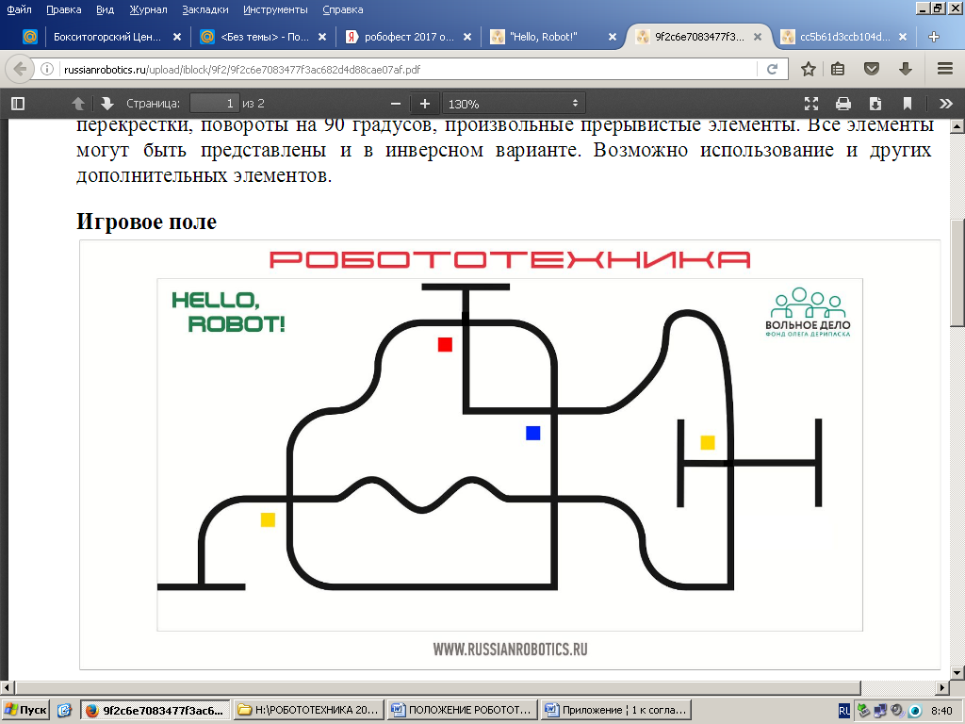

**Тренировочный вариант игрового поля и пример размещения меток.**

1. Размеры игрового поля 1000х2000 мм.

2. Ширина линии 18-25 мм.

3. Поле представляет собой белое основание с черной линией траектории, а также элементы с черным основанием и белой линией.

4. На поле вдоль линии располагаются цветные элементы (метки). Каждая метка указывает на определенное действие, либо направление движения робота на следующем за ней перекрестке, например, красная – поворот направо, желтая – налево, синяя – проезд вперед, зеленая – разворот на перекрестке на 180 градусов.

5. Метка – квадрат, размером 40х40 мм, размещается на расстоянии 50 мм от линии с правой стороны и 50 мм до перекрестка.

6. Линии на поле могут быть прямыми, дугообразными, линии могут пересекаться и при этом образовывать прямой угол.

7. При составлении маршрута проезд “Х” -образного перекрестка может осуществляться с любой стороны, проезд “Т” -образного перекрестка осуществляется только со стороны основания буквы “Т”.

8. Линия старта-финиша перекрестком не является.

**Робот**

1. Максимальный размер робота 250х250х250 мм. Во время попытки робот не может менять свои размеры.

2. Робот должен быть автономным.

3. Сборка робота осуществляется в день соревнований. До начала времени сборки робота все части робота должны находиться в начальном состоянии (все детали отдельно). При сборке робота нельзя пользоваться инструкциями, как в письменном виде, так и в виде иллюстраций.

4. На стартовой позиции робот устанавливается колесами перед линией старта, датчики света (цвета) могут выступать за стартовую линию.

5. Движение роботов начинается после команды судьи и однократного нажатия оператором кнопки RUN.

**Правила отбора победителя**

1. Финиш робота фиксируется, когда ведущие колеса заедут на линию финиша.

2. Команда, преодолевшая объявленную судьей дистанцию полностью, получает максимально возможное количество баллов.

3. Если во время попытки робот съедет с линии, т.е. окажется всеми колесами с одной стороны линии или неправильно повернет на перекрестке, то в зачет принимается:

● время до съезда с линии или с заданного маршрута;

● баллы, заработанные за правильное прохождение перекрестков, в соответствии с цветом метки – 10 баллов за каждый;

● баллы, заработанные за правильное прохождение участка от одного перекрестка до другого – 5 баллов за каждый;

● баллы за пересечение финишной линии – 10 баллов.

4. Баллы за участок начисляются только в том случае, если он полностью преодолен роботом.

5. В зачет принимаются суммарные результаты попыток: сумма баллов и сумма времени.

6. Победителем будет объявлена команда, получившая наибольшее количество баллов.

7. Если таких команд несколько, то победителем объявляется команда, потратившая на преодоление дистанции наименьшее время.

Приложение №9

к положению о проведении открытых

районных соревнований по робототехнике

**Заявка на участие в открытых районных соревнованиях по робототехнике**

<https://docs.google.com/forms/d/e/1FAIpQLScxiwDB5NLKqCVPH2PhOfWqeiWe3HgeC1yYE1BF1avxn-xMCA/viewform>